 |  |  | PEMERINTAH KABUPATEN KARANGANYAR  BADAN KESATUAN BANGSA DAN POLITIK  Alamat : Jln. Demak Komplek Perkantoran Cangakan Telp. (0271) 495038 Fax. (0271) 494835  Website : ........... E-mail : kesbangpol@karanganyarkab.go.id Kode Pos 57712
 |  |  |  |  |  | Karanganyar, 22 April 2022
 | Nomor | : |  | 306.1/ 569 .23 / IV / 2022
 | Sifat | : |  | Biasa. |  |  | Kepada
 | Lampiran | : |  | 1 (satu) lembar |  |  | Gubernur Jawa Tengah  Cq. Kepala Badan Kesbang dan Politik Provinsi Jawa Tengah  Di  SEMARANG
 | Perihal | : |  | Laporan Kegiatan Apel Gelar Pasukan Dalam Rangka Operasi Ketupat Candi 2022 Polres Karanganyar

Bersama ini dengan hormat kami laporkan pada hari Jumat tanggal 22 April 2022 pukul 08.00 s.d 08.30 WIB bertempat di Alun-Alun Kabupaten Karanganyar telah dilaksanakan Kegiatan Apel Gelar Pasukan dalam rangka Operasi Ketupat Candi 2022 Polres Karanganyar dengan tema "Wujud Sinergi Polri dengan Instansi Terkait untuk Menjamin Masyarakat Aman dan Sehat dalam Perayaan Idul Fitri 1443 H, yang diselenggarakan Polres Karanganyar dipimpin oleh Drs. H. Juliyatmono, M.M. (Bupati Karanganyar), yang diikuti + 150 orang.

- Hadir dalam kegiatan tersebut :
- Drs. H. Juliyatmono, M.M. (Bupati Karanganyar).
- AKBP Danang Kuswoyo, S.I.K. (Kapolres Karanganyar).
- Letkol Inf Ikhsan Agung Widyo Wibowo, S.I.P (Dandim 0727/Karanganyar).
- Kompol Purbo Adjar Waskito S.IK. (Wakapolres Karanganyar).
- Tubagus Gilang Hidayatullah, S.H. (Kasi Pidsus Kejaksanaan Negeri Karanganyar) mewakili Kajari Kabupaten Karanganyar.
- Dili Timora Andi Gunawan, S.H., M.H (Ketua Pengadilan Negeri Karanganyar).
- Suwardi Aris Indriyatmoko, S.E. M.M. (Kasi Transmas Satpol PP Karanganyar) mewakili Kepala Satuan Polisi Pamong Praja Kabupaten Karanganyar.
- Sri Suboko, S.Sos., M.Si (Kepala Dinas Perhubungan Kabupaten Karanganyar).
- Bagus Darmadi, S.H., M.M (Kepala Pelaksana Badan Penanggulangan Bencana Daerah Kabupaten Karanganyar).
- KH. Khuzaini Hasan (Ketua FKUB Kabupaten Karanganyar).
- Para Kabag Polres Karanganyar.
- Para Kasat Polres Karanganyar.
- Para Perwira jajaran Kodim 0727/Karanganyar dan Polres Karanganyar.

- Adapun susunan peserta apel sebagai berikut :
- 1 (satu) SST TNI.
- 1 (satu) SST Samapta.
- 1 (satu) SST Exit Tol Ngasem.
- 1 (satu) SST Exit Tol Klodran.
- 1 (satu) SST Exit Tol Gondangrejo.
- 1 (satu) SST Exit Tol Kemiri.
- 1 (satu) SST Pos Karangpandan.
- 1 (satu) SST Pos Tawangmangu.
- 1 (satu) SST Pos Cemoro Kandang.
- 1 (satu) SST Terpadu Alun-Alun.
- 1 (satu) SST Preemtif.
- 1 (satu) SST Preventif.
- 1 (satu) SST Bayankes.
- 1 (satu) SST Gakkum.
- 1 (satu) SST Kamseltibcar.
- 1 (satu) SST BanOps.
- 1 (satu) SST Sat Reskrim.
- 1 (satu) SST Sat Narkoba.
- 1 (satu) SST Sat Intelkam.
- 1 (satu) SST Satpol PP.
- 1 (satu) SST Damkar.
- 1 (satu) SST Dishub.
- 1 (satu) SST Senkom.
- 1 (satu) SST Dinkes.
- 1 (satu) SST BPBD.
- 1 (satu) SST Rendan.
- 1 (satu) SST Banser.
- 1 (satu) SST SAR Kabupaten Karanganyar.
- 1 (satu) SST Saka Bhayangkara.
- 1 (satu) SST Korsik Polres Karanganyar.

- Amanat Jenderal Polisi Drs. Listyo Sigit Prabowo , M.Si. (Kapolri) yang dibacakan oleh Drs. H. Juliyatmono, M.M. (Bupati Karanganyar) sebagai berikut :
- Perayaan Hari Raya Idul Fitri sudah menjadi bagian dari tradisi masyarakat Indonesia untuk melaksanakan kegiatan ibadah, berkumpul, dan bersilaturahmi dengan keluarga serta sahabat. Pemerintah telah menetapkan Libur Nasional Hari Raya Idul Fitri 1443H / Tahun 2022 pada tanggal 2 dan 3 Mei 2022 dan juga menetapkan Cuti Bersama Idul Fitri pada tanggal 29 April dan tanggal 4 s.d. 6 Mei 2022.
- Polri dengan dukungan dari TNI, Pemerintah Daerah, dan pemangku kepentingan lainnya menyelenggarakan “Operasi Ketupat 2022” yang dilaksanakan selama 12 hari mulai tanggal 28 April 2022 s.d. 9 Mei 2022. Operasi ini akan melibatkan 144.392 personel pengamanan gabungan yang terdiri atas 87.880 personel Polri, 13.287 personel TNI, serta 43.225 personel yang berasal dari instansi terkait.
- Strategi penguatan untuk mengendalikan penyebaran covid-19 menjelang, pada saat dan sesudah Idul Fitri 1443 H / Tahun 2022 harus dapat dilaksanakan dengan baik dengan melakukan langkah-langkah sebagai berikut :
- Melakukan himbauan dan mengawasi kedisiplinan masyarakat agar taat terhadap protokol kesehatan 3M.
- Mendorong pengelola tempat wisata untuk memastikan aplikasi Peduli Lindungi terpasang
- Melaksanakan penjagaan dan pengamanan terhadap pelaksanaan Ibadah Idul Fitri.
- Mengawasi terpenuhinya persyaratan perjalanan mudik
- Melakukan Testing, Tracing, dan Treatment terhadap kasus yang terkonfirmasi covid-19.
- Melaksanakan random cek SWAB Antigen.
- Melakukan percepatan program vaksinasi.
- Melakukan manajemen rekayasa lalu lintas.
- Dalam kesempatan yang penuh dengan semangat dan rasa kebersamaan ini, beberapa penekanan saya untuk dipedomani guna mendukung keberhasilan pelaksanaan “Operasi Ketupat 2022”, yaitu sebagai berikut:
- Pertama, jaga stamina dan kesehatan mental beserta fisik selama perjalanan operasi.
- Kedua, lakukan deteksi dini terhadap dinamika dan fenomena yang berkembang.
- Ketiga, laksanakan pengamanan secara profesional dan humanis, berikan pelayanan terbaik kepada masyarakat .
- Keempat, gelar kekuatan Polri pada pos-pos pengamanan dan pelayanan serta di titik-titik rawan kriminalitas, titik-titik kemacetan dan kecelakaan lalu lintas.
- Kelima, lakukan koordinasi dan kerjasama dengan satgas covid-19.
- Keenam, dorong para pengelola tempat wisata, pusat perbelanjaan, dan tempat lainnya yang dapat menimbulkan kerumunan untuk memasang dan menerapkan aplikasi Peduli Lindungi.
- Ketujuh, Satgas Pangan agar betul-betul memainkan peran untuk membantu pemerintah dalam menjamin ketersediaan bahan-bahan pokok dan pengendalian harga.
- Kedelapan, mantapkan kerja sama, sinergi, dan soliditas para pihak yang terlibat.

- Catatan :
Acara dilanjutkan dengan Penyematan Pita Tanda Operasi Mantap Brata 2022 oleh Drs. H. Juliyatmono, M.M. (Bupati Karanganyar) dan Show Off Force di wilayah seputaran Kota Karanganyar.

- Selama kegiatan berjalan dengan aman dan lancar dengan menerapkan protokol kesehatan (pakai masker, cuci tangan dan jaga jarak).
Demikian untuk menjadikan periksa.

Tembusan :  Bupati Karanganyar | KEPALA BADAN KESATUAN BANGSA DAN POLITIK  KABUPATEN KARANGANYAR  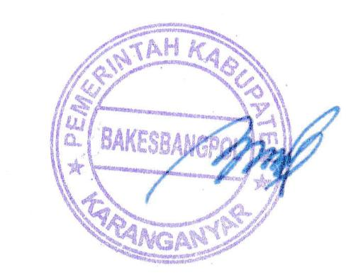  BAMBANG SUTARMANTO, S.Sos., M.M.  Pembina Tk. I  NIP. 19650329 198703 1 007

LAPORAN KEGIATAN APEL GELAR PASUKAN DALAM RANGKA
OPERASI KETUPAT CANDI 2022 POLRES KARANGANYAR
TANGGAL 22 APRIL 2022

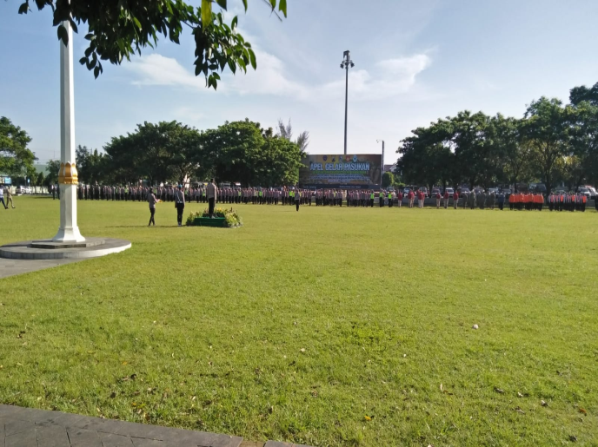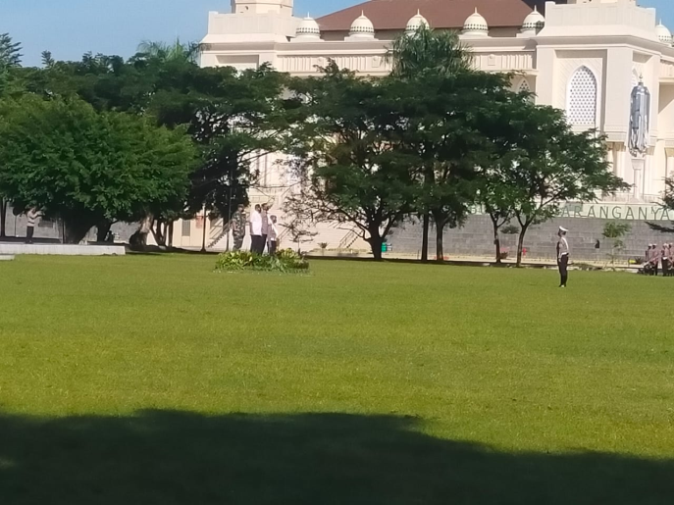

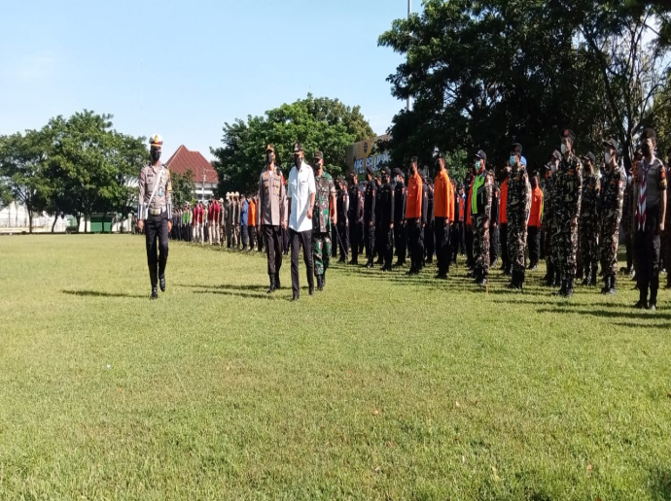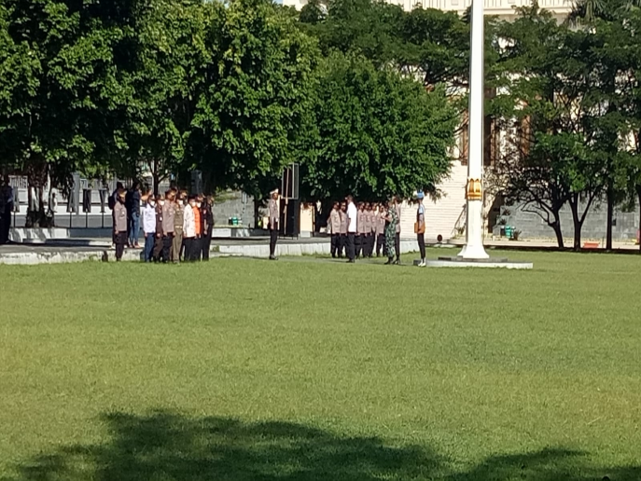

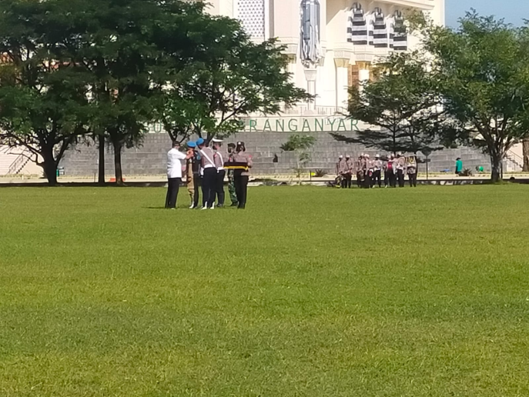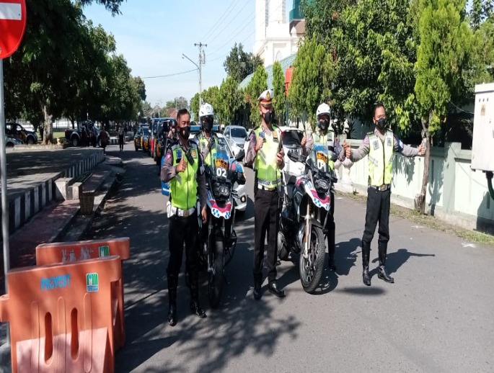
Dok. Bakesbangpol Kab. Karanganyar
Tahun 2022

